BỘ CÂU HỎI TÌNH HUỐNG
Bài 14: Cấu trúc điều khiển
PHẦN 1. 5 CÂU HỎI TƯƠNG TÁC
STT | Câu hỏi đầy đủ (theo tình huống) | Đáp án (bao gồm tất cả lựa chọn) | Hướng dẫn gợi mở & phân tích cùng học sinh | Lời chốt kiến thức của giáo viên
1 | Chương trình Scratch điều khiển nhân vật chú Mèo: 'Nếu nhận thấy điều kiện "Trời mưa" là Đúng thì Mèo sẽ "Mở ô". Nếu trời không mưa, Mèo không làm gì thêm và tiếp tục đi bộ.' Em hãy chọn khối lệnh phù hợp nhất?  (Tình huống: Mở ô khi trời mưa) | A. Khối nếu ... thì (dạng khuyết)  B. Khối nếu ... thì ... nếu không thì (dạng đầy đủ)  C. Khối lặp lại 10 lần  D. Khối liên tục  Đáp án đúng: A | - GV hỏi: Khi "Trời mưa"  (Đúng) ta làm gì? (Mở ô).  - GV hỏi: Khi "Không mưa" (Sai) ta làm gì? (Không làm gì cả, đi tiếp).  Nhận xét: Chỉ có 1 hành động xuất hiện khi điều kiện Đúng. | Khi tình huống chỉ yêu cầu xử lý trường hợp ĐÚNG, trường hợp SAI không làm gì → Dùng dạng khuyết if...then.
2 | Nhập vào một số nguyên n. 'Nếu n chia hết cho 2 thì chương trình thông báo "Số chẵn", ngược lại (nếu n không chia hết cho 2) thì thông báo "Số lẻ".' Cần chọn khối lệnh nào?  (Tình huống: Kiểm tra Số chẵn/Số lẻ) | A. Khối nếu ... thì  B. Khối nếu ... thì ... nếu không thì  C. Khối lặp lại cho đến khi  D. Khối tạo biến số  Đáp án đúng: B | - GV hỏi: Nếu số n chia hết cho 2 (Đúng) thì ra kết quả gì? (Số chẵn).  - GV hỏi: Nếu Sai thì ra kết quả gì? (Số lẻ).  Nhận xét: Có 2 kết quả trái ngược nhau phải xuất ra. | Khi bài toán có 2 lựa chọn loại trừ nhau (Đúng làm việc A, Sai làm việc B) → Bắt buộc dùng dạng đầy đủ if...then...else.
3 | Trong một trò chơi Scratch, 'nếu nhân vật chạm vào "Ngôi sao" thì điểm số được cộng thêm 10.' Khi không chạm vào Ngôi sao, điểm số giữ nguyên và không cần thực hiện thêm lệnh nào khác. Lập trình viên nên dùng khối lệnh nào?  (Tình huống: Nhặt quà tăng điểm) | A. Khối nếu ... thì ... nếu không thì  B. Khối nếu ... thì  C. Khối dừng lại tất cả  D. Khối đặt điểm thành 0  Đáp án đúng: B | - GV hỏi: Chạm Ngôi sao (Đúng) thì sao? (Cộng 10 điểm)  - GV hỏi: Không chạm (Sai) thì sao? (Giữ nguyên, không làm gì).  Nhận xét: Tương tự Câu 1, chỉ có 1 nhánh hành động khi Đúng. | Đừng nhầm lẫn! Nhánh "Sai" giữ nguyên tức là không cần lệnh mới → Dùng if...then là đủ gọn.
4 | Trong trò chơi Đoán số (Bài 14 SGK Tin học 8), khi so sánh giá trị 'trả lời' nhập vào từ bàn phím với 'số bí mật': 'Nếu trả lời < số bí mật thì máy tính báo "Quá thấp!", ngược lại (khi trả lời > số bí mật) máy tính báo "Quá cao!".' Khối lệnh phù hợp để lồng ghép 2 thông báo này là:  (Tình huống: So sánh trò chơi Đoán số) | A. Khối nếu ... thì  B. Khối nếu ... thì ... nếu không thì  C. Khối lặp lại 5 lần  D. Khối khi bấm vào cờ xanh  Đáp án đúng: B | - GV hỏi: Nếu trả lời < số bí mật (Đúng) → Báo "Quá thấp!".  - GV hỏi: Ngược lại (Sai) → Báo "Quá cao!".  Nhận xét: Máy tính phải phát ra 2 thông báo khác nhau cho 2 trường hợp. | Khi cần phân chia chương trình thành 2 nhánh xử lý rõ ràng → Chọn dạng đầy đủ if...then...else.
5 | Khi nào chúng ta BẮT BUỘC phải dùng khối lệnh 'nếu ... thì ... nếu không thì' thay vì khối lệnh 'nếu ... thì'?  (Tình huống: Tổng kết quy tắc) | A. Khi chỉ cần kiểm tra điều kiện để thực hiện đúng 1 công việc.  B. Khi chương trình cần thực hiện 2 chuỗi hành động khác nhau tùy thuộc vào điều kiện Kiểm tra là Đúng hay Sai.  C. Khi muốn lặp lại một khối lệnh nhiều lần.  D. Khi muốn dừng toàn bộ chương trình.  Đáp án đúng: B | - GV hỏi: Hãy nhìn lại các câu 1, 2, 3, 4. Điểm khác biệt lớn nhất giữa khối lệnh 1 nhánh và khối lệnh 2 nhánh là gì? | Khối if...then...else chứa phần "nếu không thì" để cân cả trường hợp SAI, còn if...then chỉ quan tâm trường hợp ĐÚNG.

PHẦN 2. Câu hỏi để lựa chọn phương án phù hợp nhất (Hứng bóng)
STT | Câu hỏi | Phương án A | Phương án B | Đáp án đúng
1 | Để lập trình di chuyển cho nhân vật rổ, nếu bấm nút mũi tên trái/ phải thì nhân vật di chuyển, nếu không bấm nút thì không cần làm gì. | 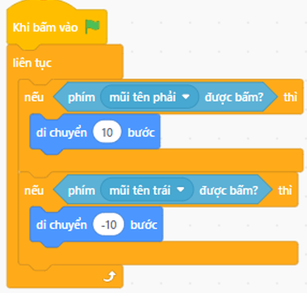 | 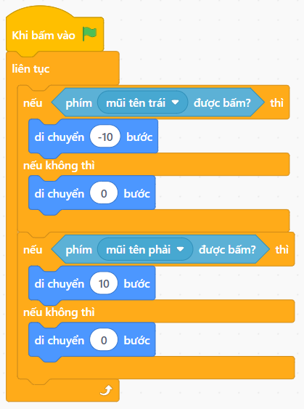 | Đáp án: A
2 | Lập trình cho quả bóng rơi ngẫu nhiên từ phía trên xuống, nếu như chạm cạnh dưới thì biến mất, nếu không chạm thì tiếp tục rơi | 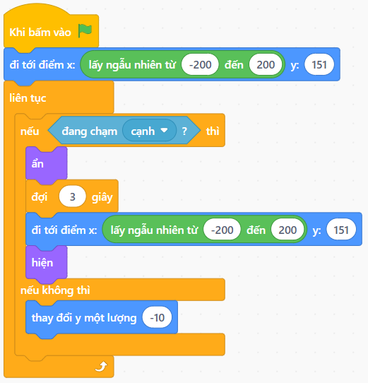 | 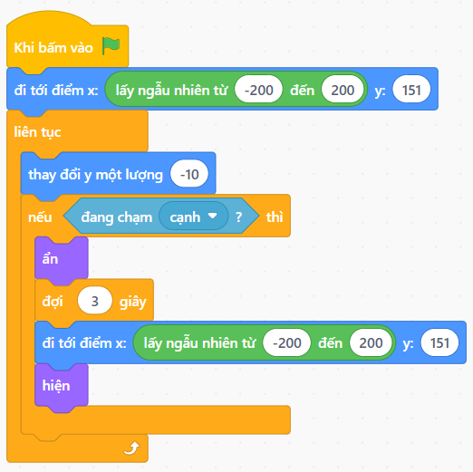 | Đáp án: B

